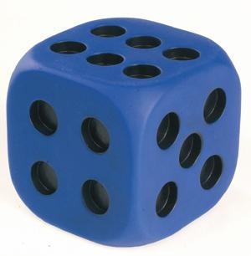
Sandsynligheds-
regning

Når du finder sandsynligheden for noget, betyder det at du finder ud af, hvor stor chancen er, for at det sker.

Sandsynlighedsregning
Husk: Når du laver sandsynlighedsregning, skal du både kende antallet af mulige udfald (antal mulige) og antallet af de muligheder vi kigger efter (antal gunstige)

antal gunstige
Du skriver sandsynligheden som en brøk, således: antal mulige

Et par eksempler:
Husk: Man angiver som regel svaret i procent. Du kan dog også angive svaret som en brøk.

1
Hvad er sandsynligheden for at slå en 6’er med en terning?

antal gunstige 1
antal mulige = 6 = 1 : 6 = 0,166666 = 16,66 %

2
Hvad er sandsynligheden for at slå under 4 med en terning?

antal gunstige 3
antal mulige = 6 = 3 : 6 = 0,5 = 50 %

3
Du er i Tivoli og køber et lod i en bod. Der er 20 lodder tilbage i tromlen. 1 med en hovedgevinst, 3 med trøstepræmier og 16 lodder uden gevinst

Hvad er sandsynligheden for at trække en trøstepræmie?

antal gunstige 3
antal mulige = 20 = 3 : 20 = 0,15 = 15 %

